Муниципальное бюджетное образовательное учреждение
дополнительного образования Центр детского и юношеского творчества

Мастер - класс
Изготовление браслета - фенички на руку»
Номинация: « Прикладное творчество».

Выполнил:
Белоусова Ольга Васильевна – педагог дополнительного образования, руководитель т/о «Модница», МБОУ ДО ЦДЮТ,
Майкопский район

П. Тульский
2023 год

Плетение различных украшений - увлекательное, забавное и полезное занятие. Любое украшение, созданное собственными руками - это не только настоящая эксклюзивность, но и положительная энергетика. Данный мастер - класс не сложный, но браслет получается очень эффектный.
Для работы нам понадобится:
- бусины диаметром 6-8 мм;
-шнур;
-зажигалка;
-коктельная трубочка;
-ножницы.

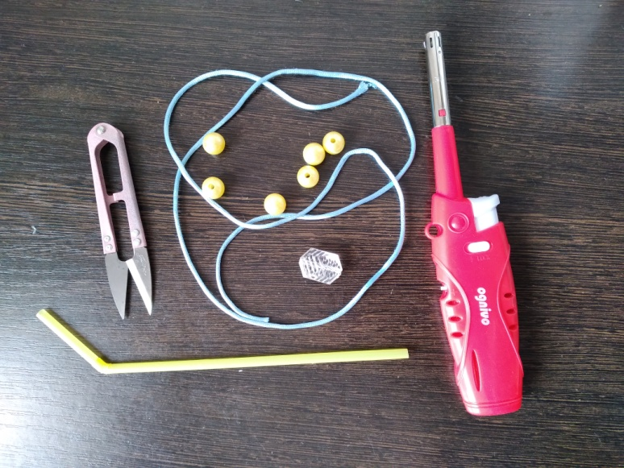

Ход работы:

- Конца шнура обжигаем зажигалкой и скручиваем концы, чтобы они были тонкими.

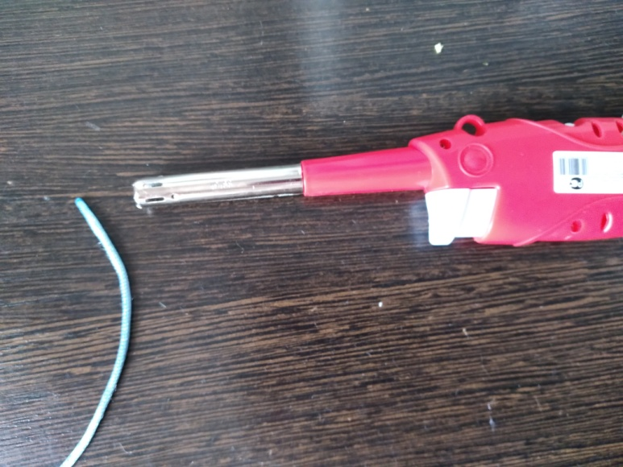

- Отрезаем от коктельной трубочки кусочек трубочки размером 4см.

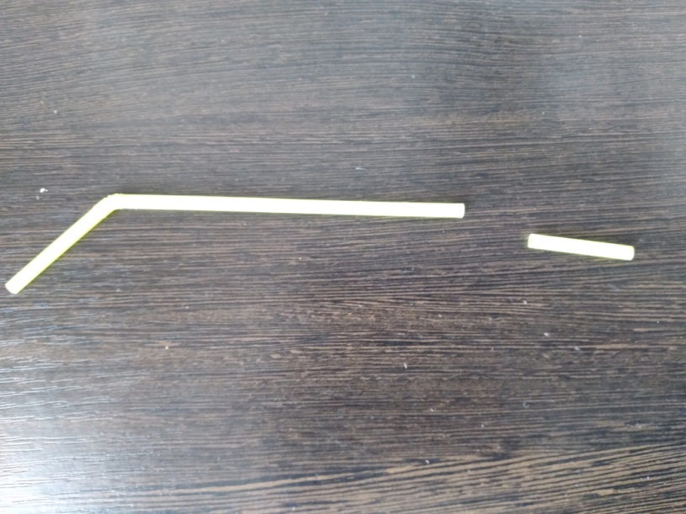

- Прикладываем кусочек трубочки с ниткой на палец и делаем четыре витка на трубочке
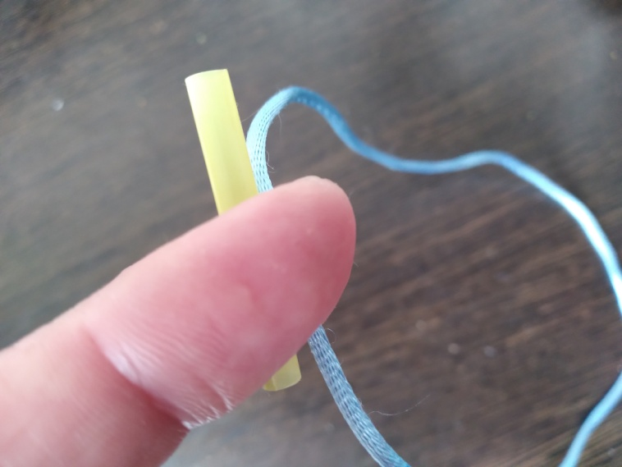

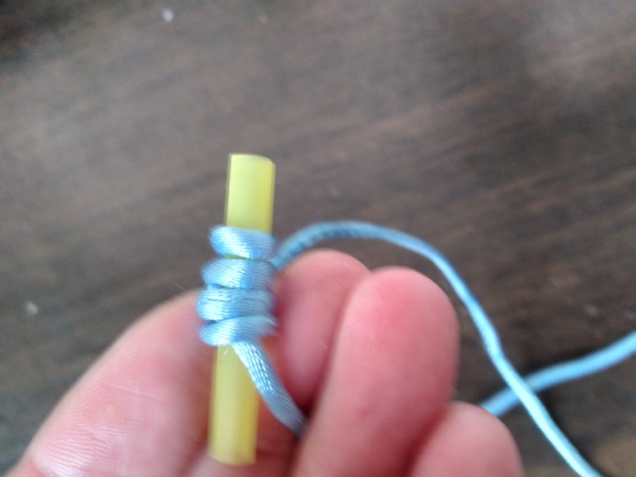
- Длинный конец шнура вставляем в левый конец трубочки и протягиваем шнур через нее.

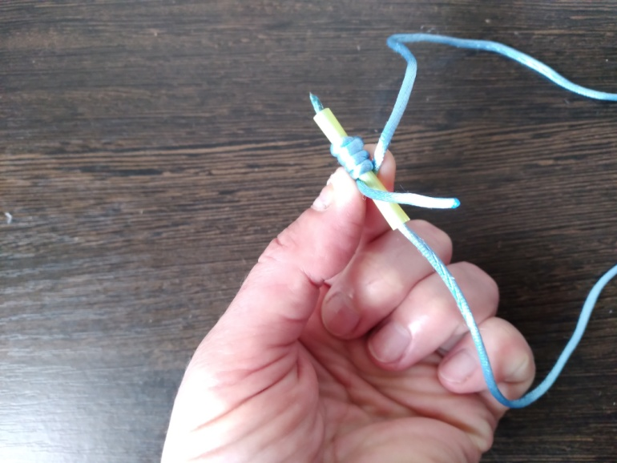

- Затягиваем шнур, расправляя витки. Трубочку убираем и одеваем на шнур бусинку, притягивая ее к виткам.

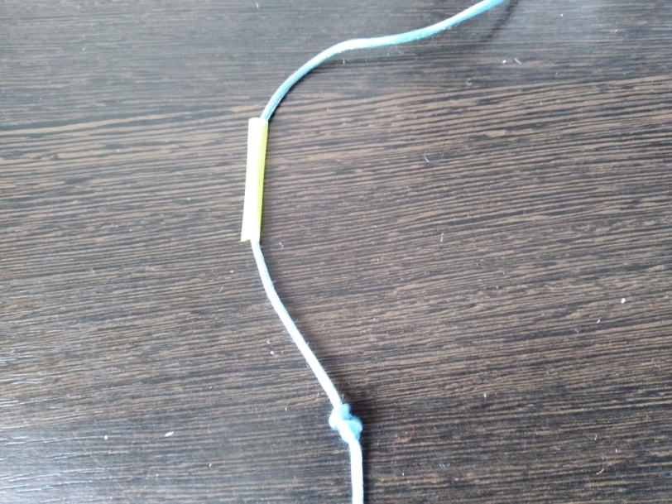

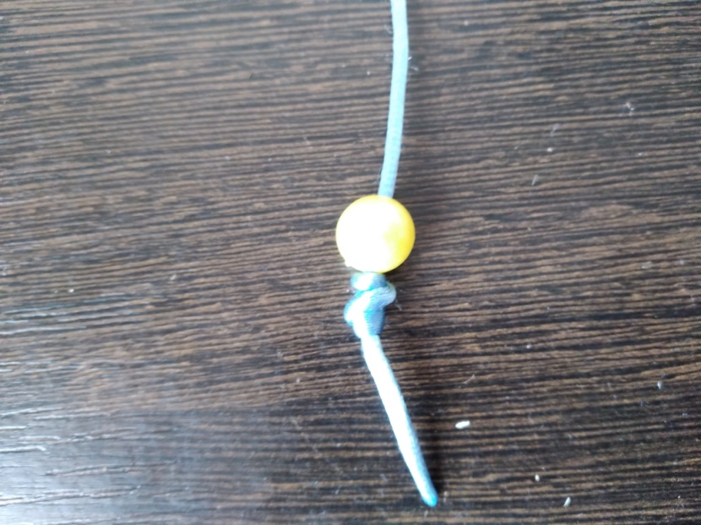

- Опять прикладываем трубочку на палец. Накладываем на нее шнур и делаем четыре витка вокруг трубочки с ниткой.

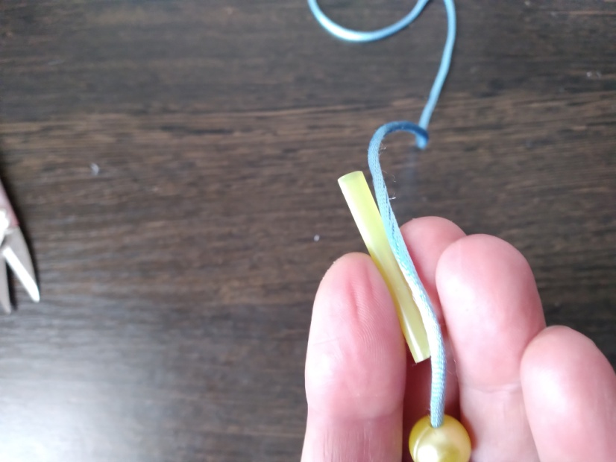

- Длинный конец шнура опять вставляем в левый конец трубочки и протягиваем шнур через нее. Затягиваем шнур, расправляя витки. Трубочку убираем и одеваем на шнур бусинку, притягивая ее к виткам.

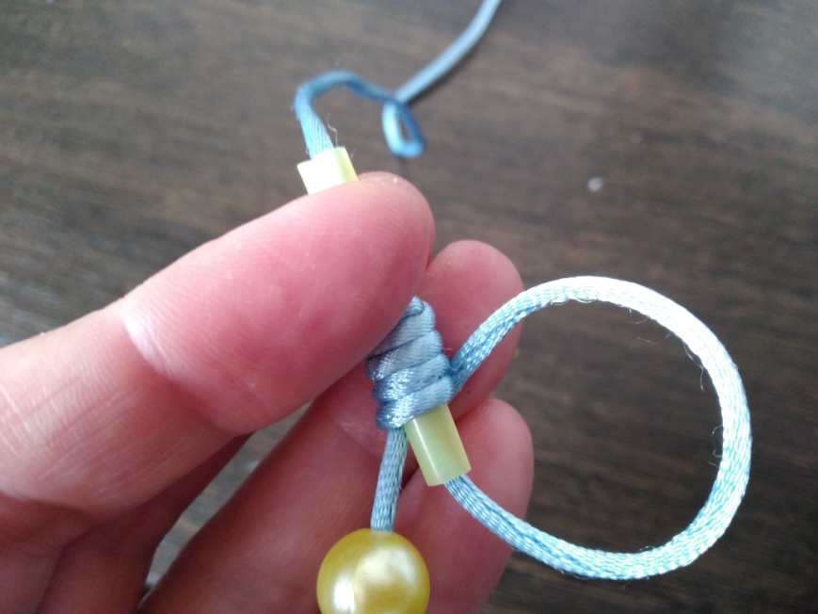

- И так продолжаем до своего обхвата запястья.

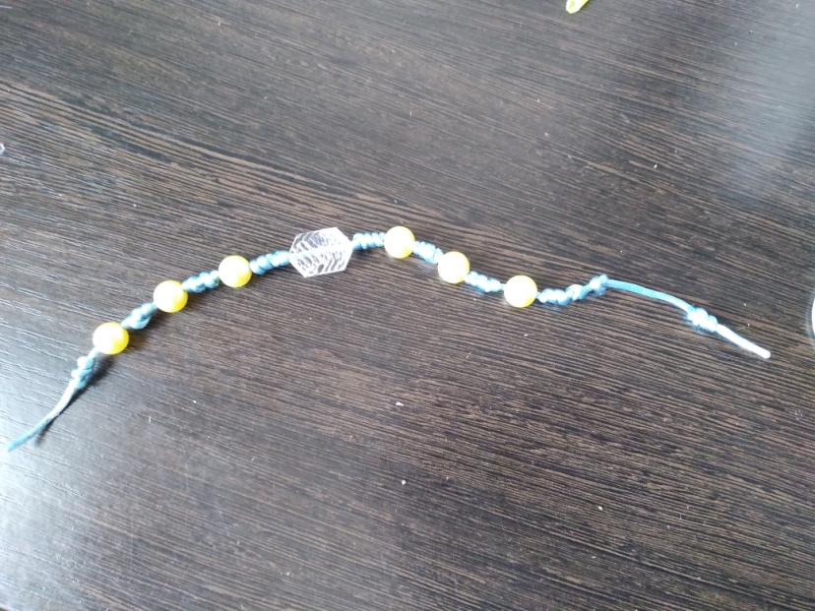

- Концы браслета завязываем узлом.

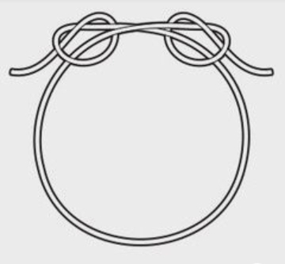
Браслет готов!

